Weekplanning
 | 21/11/2016 | 22/11/2016 | 23/11/2016 | 24/11/2016 | 25/11/2016
 | Morgen toets Wero |  |  | -Morgen dictee WP 6  -Morgen toets Metend Rekenen | Dinsdag controledictee  WP1 - WP6 + TT
 | Frans: Woorden C6 3x schrijven | -Morgen Frans voorstellen  -Spelling: huiswerkblad  -Toetsenmap | -2 boeken meebrengen |  | Frans: Tekst C6 3x luidop lezen
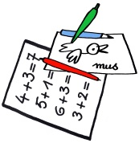 | -Morgen turnen  -info foto’s | -Morgen Bib  SVS floorball | Morgen turnen

